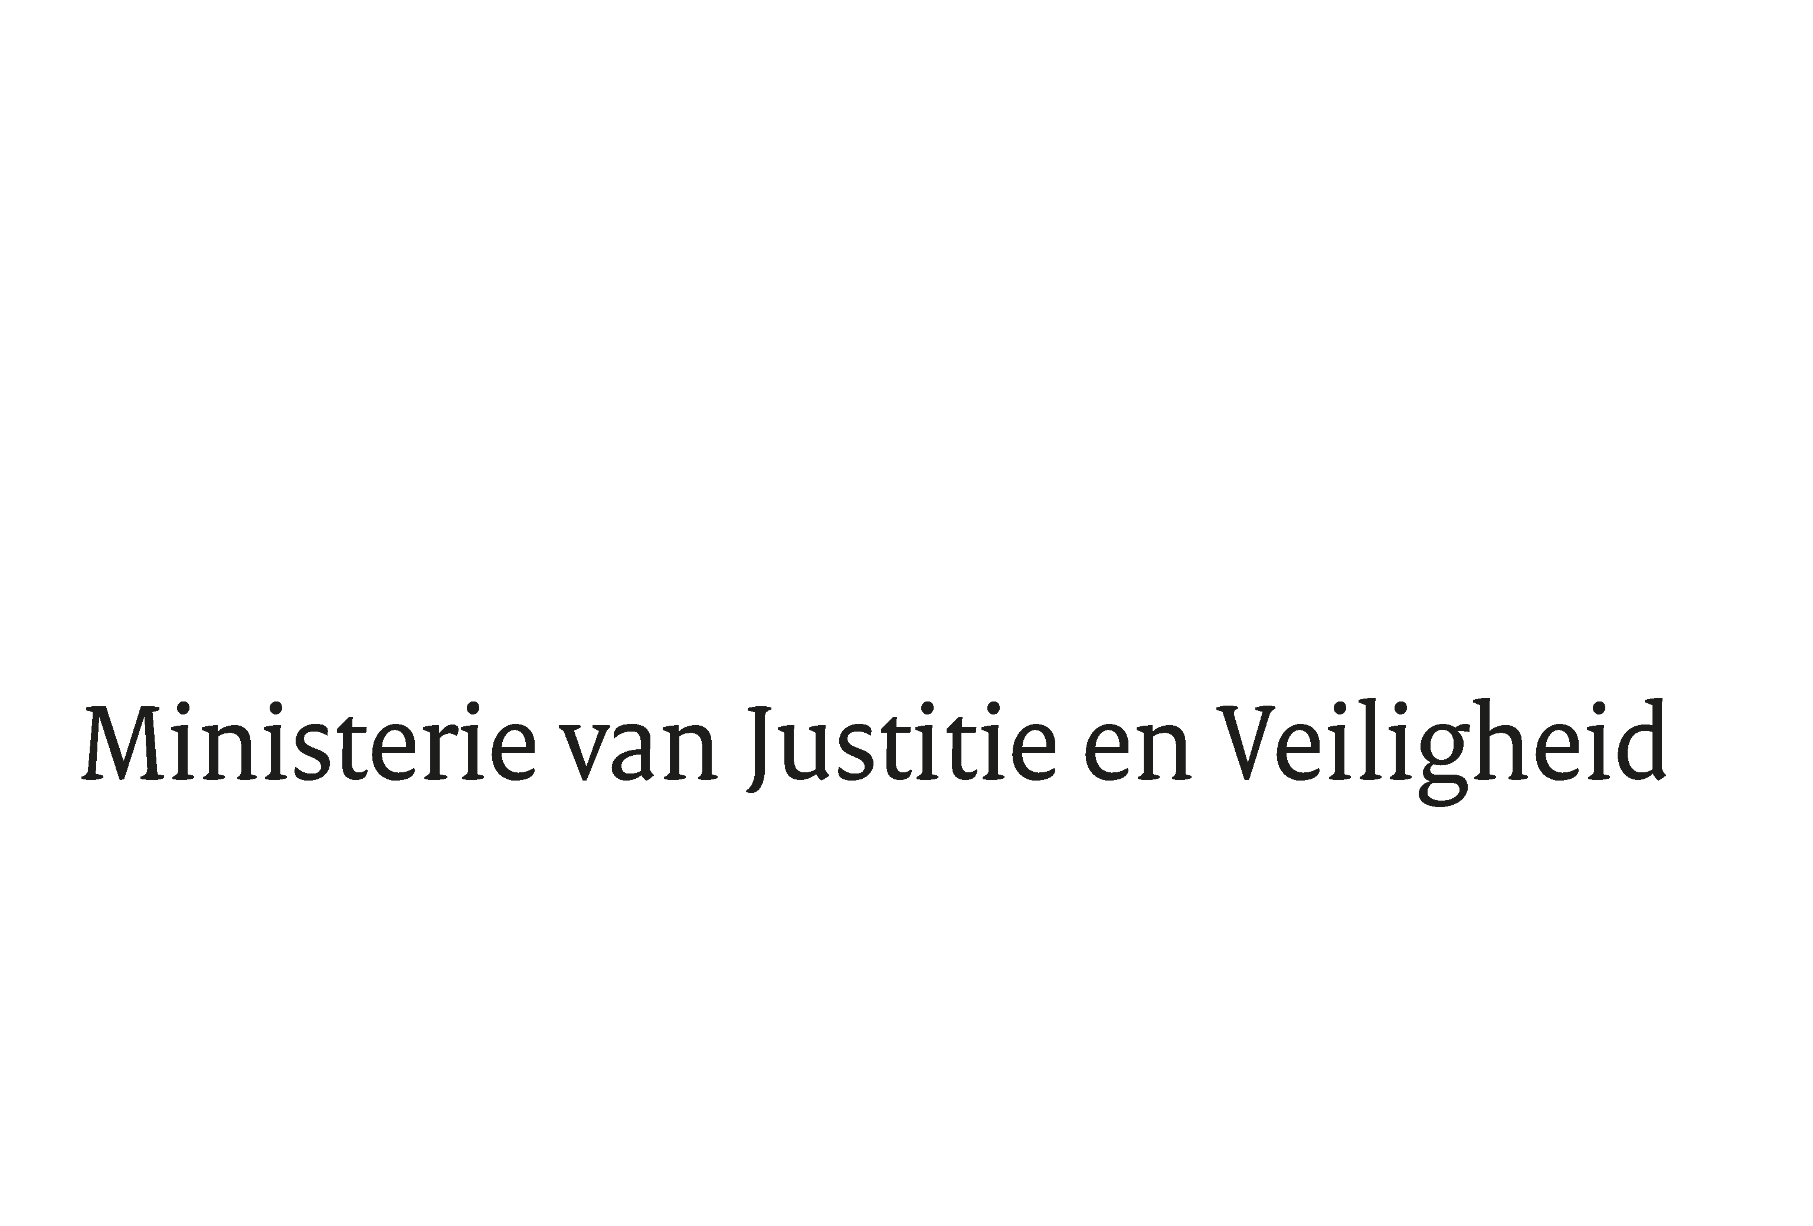

> Retouradres Postbus 20301 2500 EH Den Haag
Aan de Voorzitter van de Tweede Kamer
der Staten-Generaal
Postbus 20018
2500 EA DEN HAAG

Datum | 18 juni 2018
Onderwerp | Verslag van de JBZ-raad van 4 en 5 juni 2018
Directie Europese en Internationale Aangelegenheden
DEIA

Turfmarkt 147
2511 DP Den Haag
Postbus 20301
2500 EH Den Haag
www.rijksoverheid.nl/jenv

Ons kenmerk
2272073

Bijlage
1

Bij beantwoording de datum en ons kenmerk vermelden. Wilt u slechts één zaak in uw brief behandelen.

Met deze brief bieden wij u het verslag aan van de bijeenkomst van de Raad Justitie en Binnenlandse Zaken van 4 en 5 juni 2018 te Luxemburg.

De Minister van Justitie en Veiligheid,

Ferd Grapperhaus

De Minister voor Rechtsbescherming,

Sander Dekker

De Staatssecretaris van Justitie en Veiligheid,

Mark Harbers

